《与新生代共舞》
———职场新生代员工管理与发展

前言：管理者与员工的关系就像跳舞，只有当两个人都愿意调整自己的步调时，这支舞才会跳得愈加优美顺畅。既然两个人是那么不同，为了跳好这支舞，当然我们就要不断地调整自己，以适应对方和适应全新的生活。

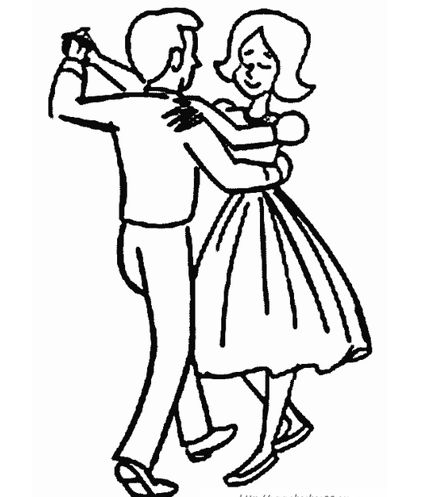

【培训目标】 学员学习本课程后获益
- 掌握新生代员工的成长背景、心理特征、思维特点；
- 帮助管理者把握新生代员工管理与发展关键点；
- 帮助管理者有效提升职场新生代员工团队动能；
- 帮助管理者有效提高职场新生代员工工作效能。
【培训对象】 新生代员工管理者
【培训方式】 知识讲授+视频研讨+案例分析+互动讨论
【培训课时】 1—2天
【培训大纲】

引言：新生代扑面而来，对于管理者的我们，究竟是机遇还是挑战？ 拭目以待.......

内容及安排 |  |  | 授课方式 | 学员收益
一、未来扑面而来， 预见方能遇见

引子：雾里看花——老一代VS新生代 | 互动讨论 |  |  |  | - 加强认知
二、了解你的“舞伴”—— 新生代面面观

模块一：新生代面面观——新生代的成长背景  - 新生代成长的社会背景；  - 新生代成长的家庭背景；  - 新生代成长的文化背景。  案例分析：富二代、官二代、星二代、拆二代、闯二代成长路径 |  | 讲师讲授  案例分析 |  |  | - 加强认知  - 全面客观了解
模块二：新生代面面观——新生代的思维特点  - 现实利己的价值观；  - 多元广阔的思想观；  - 张扬自我的人生观。  视频欣赏：《小时代的小人物》 |  | 讲师讲授  视频欣赏  案例分析 |  |  | - 加强认知  - 多元了解
模块三：新生代面面观——新生代的职场表现  - 新生代职场“三高”表现；  - 新生代职场“三低”表现；  - 新生代职场“三弱”表现； |  | 讲师讲授  案例分析 |  |  | - 加强认知  - 总结规律
小结：揭开面纱——新生代和老一代的不同

三、舞出你的精彩——职场新生代管理与发展

模块四：授人以“欲”——新生代的思想需求  - 如何“激发”新生代的成就动机？  - 如何“激注”新生代传统的DNA？  - 如何“激情”引领新生代融组织？  讨论分享：己所不欲，勿施于人——那些年，我们曾经失败的过往。 | 讲师讲授  案例分析 | - 掌握核心理念  - 找寻科学方法
模块五：授人以“渔”——新生代的职场辅导  新生代管理的三把金钥匙  - 对话的力量——懂，比爱更重要；  - 榜样的力量——做，比说更重要；  - 教练的力量——悟，比教更重要。 | 讲师讲授  案例分析  互动交流 | - 学习识人  - 学习带人  - 学习用人
模块六：授人以“渔”——新生代的管理风格
1、知己知彼，百战不怠——红、黄、蓝、绿管理风格解析
案例解析：
- 迎接挑战，自我改变—— （红）阿里巴巴的“颠覆晚会”
- “狼性”变”创新”—— （黄）华为管理哲学华丽转身
- 鼓励狼性，淘汰小资—（蓝）百度文化豪气蜕变
- 结缘共赢，全因有你—（绿）腾讯和谐企鹅家庭
2、知己知彼，百战百胜
案例解析：得力把握红、黄、蓝、绿，玩转新新人类

模块七：授人以“娱”——新生代的团队氛围  - 与时俱进——开放的胸怀与眼光；  - 与民同乐——平等的交流与分享;  - 与郎共舞——激情的引领与改变。  视频欣赏：《身边，那些让我们感动的新生代......》 | 讲师讲授  案例分析 | - 建立团队文化
模块八：授人以“遇”——新生代的发展激励  - 授人以“遇”——拓展新生代职业发展通道；  - 授人以“娱”——搭建新生代才艺展示舞台；  - 授人以“誉”——完善新生代能力奖励机制。  视频欣赏：《头脑风暴：看跨国企业大佬如何影响新生代》 | 讲师讲授  案例分析  视频欣赏 | - 认识平台力量  - 学习借力使力

